**ZAKRES CZĘŚCI PODSTAWY PROGRAMOWEJ Z HISTORII NA POZIOMIE PODSTAWOWYM KL. I LO**

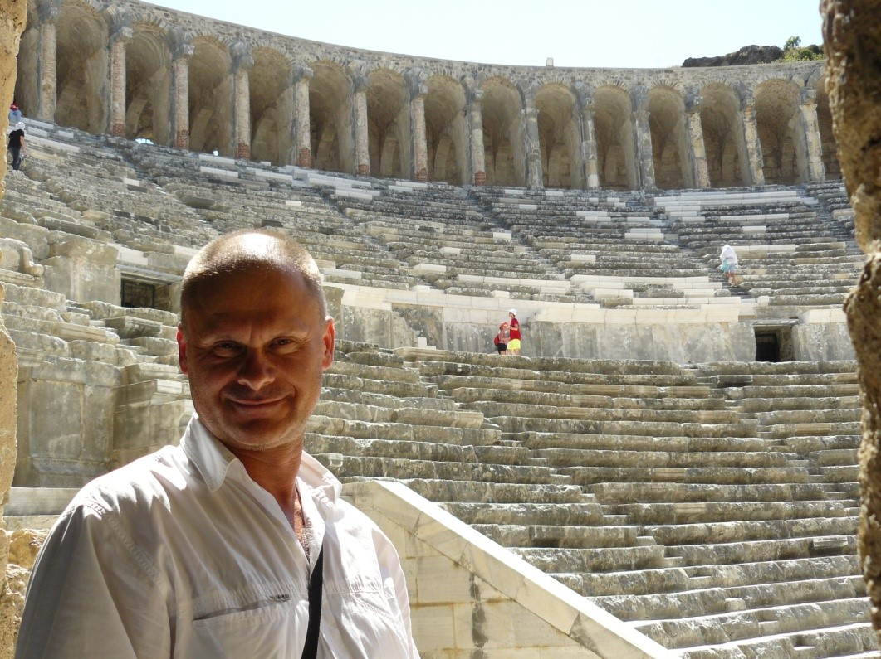

Nazywam się Grzegorz Nykiel.

Jestem nauczycielem dyplomowanym. W szkole pracuję od dwudziestu pięciu lat. Ukończyłem edukację wczesnoszkolną w Wyższej Szkole Pedagogicznej w Rzeszowie. Ukończyłem również studia podyplomowe z historii na Uniwersytecie Rzeszowskim. Wiele kursów i dodatkowych szkoleń pozwala mi na bieżąco doskonalić swój warsztat pracy. Oprócz pracy w szkole mam też inne zainteresowania. Moim hobby jest majsterkowanie, a szczególnie budowanie z drewna. Będę Waszym egzaminatorem w edukacji domowej z historii i wiedzy o społeczeństwie. Zapraszam do kontaktu pod adresem [**grzenyk1@op.pl**](mailto:grzenyk1@op.pl)

1. Wyjaśnić pojęcia: historia, prehistoria, znać epoki historyczne w ciągu chronologicznym, rozpoznać rodzaje źródeł historycznych.
2. Wskazać na mapie wielkie rzeki nad którymi rozwinęły się pierwsze cywilizacje, opisać cywilizacje Mezopotamii: Babilon, Asyria, Sumer, wymienić ich osiągnięcia cywilizacyjne.
3. Znać dzieje, ustrój, religię, pismo i osiągnięcia starożytnych Egipcjan oraz strukturę społeczeństwa.
4. Znać założenia religii żydowskiej i wymienić osiągnięcia starożytnych Fenicjan.
5. Wymienić główne osiągnięcia cywilizacji starożytnych Indii i Chin.
6. Wskazać na mapie najważniejsze regiony starożytnej Grecji, rejony kolonizacji greckiej, wymienić główne cechy systemu polis, wymienić główne cechy religii greckiej.
7. Wymienić główne organy władzy w demokratycznych Atenach, wyjaśnić główne cechy ustrojowe demokratycznych Aten, opisać strukturę społeczną Aten.
8. Wymienić główne organy władzy w Sparcie, główne cechy ustrojowe Sparty, etapy życia spartiaty i opisać strukturę społeczną Sparty.
9. Znać daty głównych bitew wojen persko-greckich (Maraton, Termopile, Salamina).
10. Przedstawić przebieg podbojów Aleksandra Macedońskiego, wymienić jego osiągnięcia.
11. Opisać powstanie ustroju republikańskiego, wymienić najważniejsze urzędy republiki rzymskiej i zasady funkcjonowania republiki.
12. Wymienić przyczyny, daty i skutki wojen punickich.
13. Opisać okoliczności powstania cesarstwa w Rzymie, scharakteryzować ustrój pryncypatu.
14. Wskazać na mapie imperium rzymskie, opisać jaki status niewolników w Rzymie, scharakteryzować religię rzymską.
15. Wymienić główne dzieła kultury starożytnego Rzymu.
16. Znać genezę i rozwój chrześcijaństwa w starożytnym Rzymie.
17. Znać pojęcie Bizancjum, wymienić najważniejsze dokonania Justyniana Wielkiego, wymienić główne dzieła kultury cesarstwa bizantyjskiego.18.
18. Znać okoliczności powstania islamu, zasady islamu, podboje islamu i powstanie kalifatu, powstanie podziałów w islamie, osiągnięcia cywilizacyjne Arabów.

* Znać czas powstania i położenie na mapie państwa Franków, Państwa Kościelnego i państw germańskich.
* Znać datę i postanowienia traktatu z Verdun.
* Znać zasady funkcjonowania i najważniejsze cechy systemu feudalnego.

1. Wskazać na mapie pierwsze ośrodki plemion polskich.
2. Opisać politykę wewnętrzną Mieszka I, w tym przyczyny, datę i skutki chrzt Polski.
3. Opisać politykę zagraniczną Bolesława Chrobrego (zjazd w Gnieźnie, koronacja na króla Polski).
4. Wymienić przyczyny kryzysu monarchii pierwszych Piastów, wymienić główne osiągnięcia Kazimierza Odnowiciela.
5. Wymienić przyczyny i skutki sporu Bolesława Śmiałego z biskupem Stanisławem.
6. Omówić podział państwa piastowskiego według testamentu Bolesława Krzywoustego.28.
7. Wymienić przyczyny i skutki sporu między cesarstwem a papiestwem.
8. Wymienić przyczyny i skutki wypraw krzyżowych, wymienić zakony rycerskie powstałe w czasie krucjat.
9. Znać przyczyny najazdów Mongołów na Europę, w tym na Polskę.
10. Jakie zmiany wprowadzono w rolnictwie w okresie pełnego średniowiecza?
11. Wymienić najważniejsze miasta średniowiecza, znać strukturę społeczeństwa, rolę cechów i gildii.
12. Wymienić najważniejsze cechy i osiągnięcia kultury średniowiecza.
13. Wymienić zmiany społeczne, ekonomiczne i polityczne w okresie rozbicia dzielnicowego.
14. Wymienić próby zjednoczenia ziem polskich w XII i XIII wieku.
15. Opisać przebieg zjednoczenia ziem polskich przez Władysława Łokietka.
16. Omówić politykę zagraniczną i reformy wewnętrzne Kazimierza Wielkiego.
17. Wymienić datę i postanowienia unii w Krewie.
18. Wymienić przyczyny wielkiej wojny z Zakonem Krzyżackim.
19. Wymienić przyczyny i skutki wojny 13-letniej z Krzyżakami.